과목 명: 시스템프로그래밍

담당 교수 명: 소 정 민

<<Assignment 6>>

**서강대학교 컴퓨터공학과**

**[20161631]**

**[임동진]**

목 차

1. 프로그램 개요 3

2. 프로그램 설명 3

2.1 Data Flow Diagram 3

2.2 Group By Max 문제 설명 3

2.3 맵리듀스(MapReduce) 개념 설명 4

2.4 하둡(Hadoop) 개념 설명 4

3. 모듈 정의 5

3.1 Splitting & Mapping 과정 설명 5

3.2 Sorting & Shuffling 과정 설명 6

3.3 Reducing 과정 및 최종 과정 설명 6

3.4 결과 설명 7

4. 전역 변수 정의 8

5. 코드 8

5.1 mapper.py 8

5.2 reducer.py 8

# 프로그램 개요

Microsoft Azure HDInsight 서비스를 이용하여 MapReduce 기술과 파이썬 언어를 통해 Group By Max Problem 을 해결한다. 또한 이 프로젝트는 Hadoop과 MapReduce를 이해하는 것이 목표이다.

# 프로그램 설명

## Data Flow Diagram

해당 MapReduce 프로그램의 데이터 플로우 다이어그램이다.

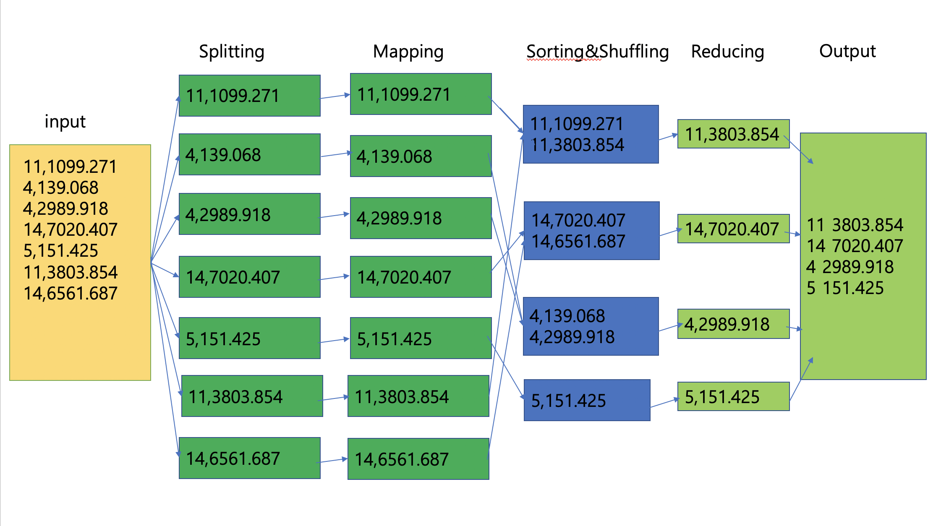

## Group By Max 문제 설명

This problem is to find the maximum value in each group. The Input has a one integer and one real number each line, each number is separated by a comma. A integer number part represents a group number. A real number part means a value. You must find the maximum value for each group for given data.

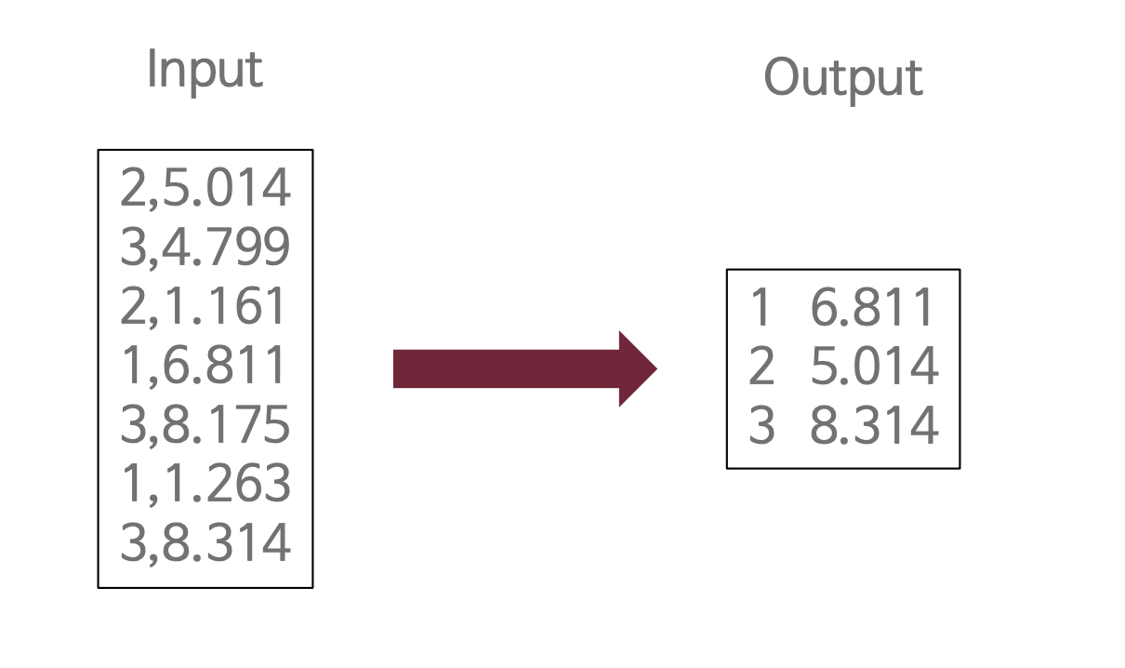

## 맵리듀스(MapReduce) 개념 설명

맵리듀스는 대용량 데이터 처리를 분산 병렬 컴퓨터에서 처리하기 위한 목적으로 만들어진, 대용량 데이터를 처리하기위한 분산 프로그래밍 모델이다.

## 하둡(Hadoop) 개념 설명

하둡은 대용량 데이터를 처리하기 위한 분산 컴퓨터 네트워크 기술을 사용하는 오픈소스 소프트웨어 유틸리티의 모음이며, HDFS라는 software framework를 제공한다.

HDFS는 아래와 같은 아키텍처를 가지며, Name Node와 Slave Node 로 구성된다.

Name Node는 Master Node라고도 불리며, 파일 시스템의 네임 스페이스를 관리하고 클라이언트가 파일에 액세스하는 것을 제어한다.

Slave Node는 Data Node 라고도 불린다.

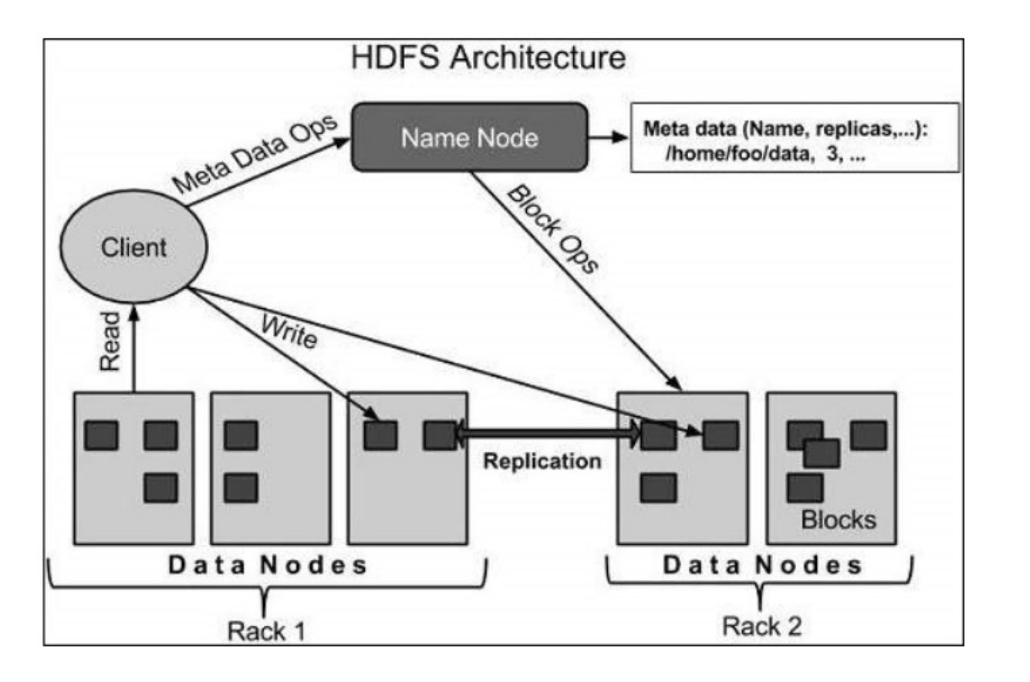

<Architecture of HDFS>

# 모듈 정의

## Splitting & Mapping 과정 설명

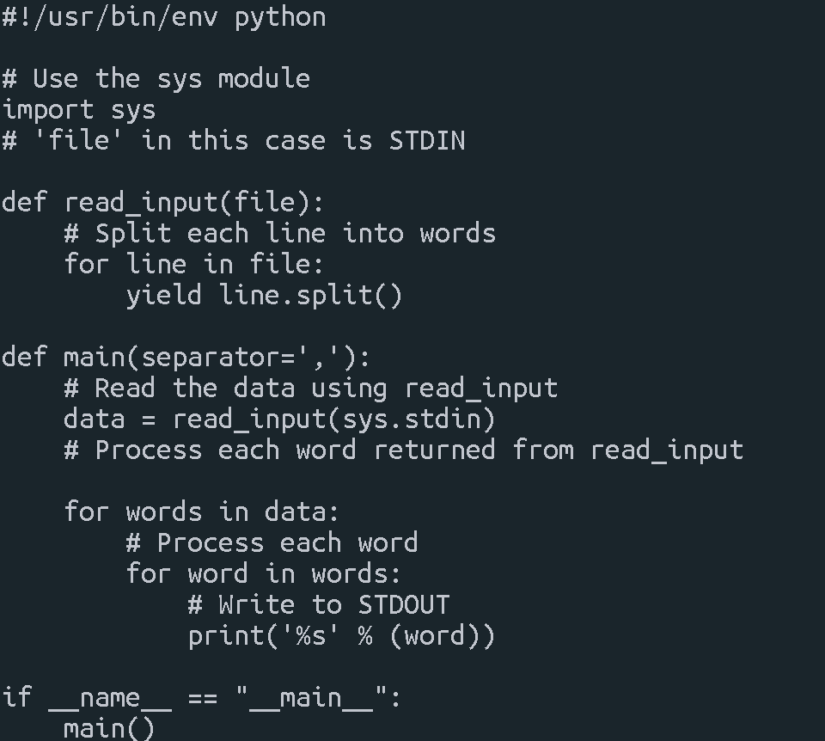

<mapper.py>

Input 파일을 읽어서, 한줄 한줄씩 분리하는 Splitting 작업이 수행된다. Splitting 작업을 수행하고 나면 데이터가 Input Split(입력 스플릿) 이라는 형태로 된다. 각 입력 스플릿마다 하나씩 맵 태스크가 생성되어 매핑작업이 수행된다. 또한 원래 입력 한줄의 형태가 이미 <key>와<value>로 comma 로 구분되어있기때문에 별도의 가공 작업을 수행하지는 않았다. (이때 <key>는 group id를 의미하게되고, <value>는 real number value이다. )

그렇기때문에 print(‘%s’ %(word)) 로 출력을 한것이다.

## Sorting & Shuffling 과정 설명

셔플은 메모리에 저장돼 있는 Mapper의 출력 데이터를 파티셔닝과 정렬을 해서 리듀서의 입력 데이터로 전달되는 과정을 의미한다. 이 과정을 수행하면 같은 키값을 가지는 데이터들 끼리 뭉치게된다.

즉 같은 group id 를 가진 데이터들끼리 모이게 된다 .

## Reducing 과정 및 최종 과정 설명

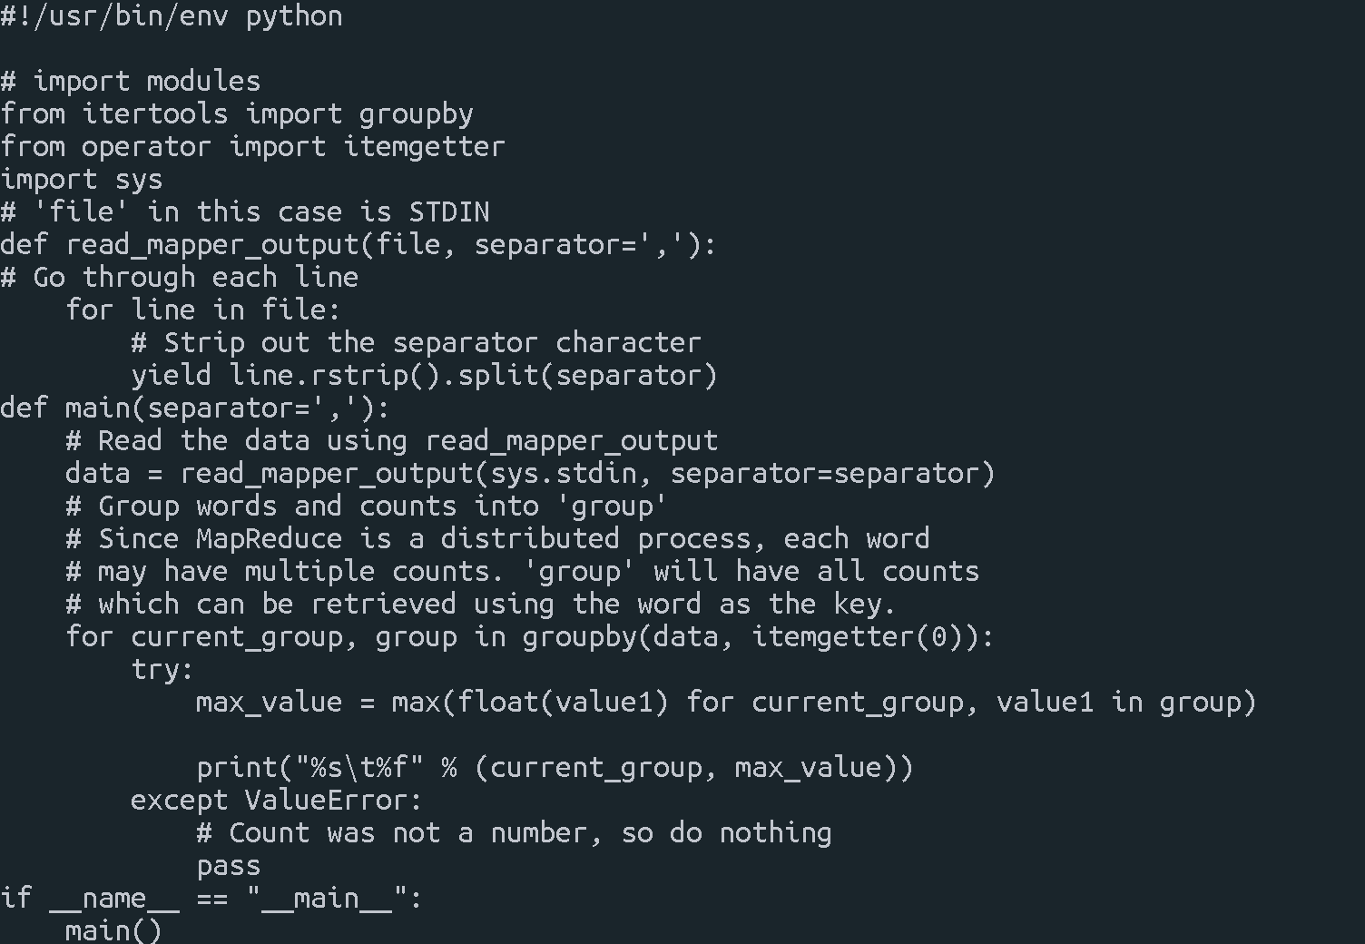

<reducer.py>

Reducing 단계에서는 Sorting&Suffling 과정을 통해 같은 group id 끼리 모인 데이터에서 각 group id에서 가장 큰 real number 를 가진 data pair 를 추출한다. 위의 코드에서 볼수있듯이 <key>와 <value>는 comma 를 통해 구분하며 최종적으로 출력될때는 탭으로 구분한다.

최종적으로 이 데이터들을 합쳐서 최종 Output 으로 보내지게 되며, 각 group id 별 가장 큰 값이 담긴 output이 나오게된다.

## 결과 설명



<mapreduce실행 화면>

MS Azure HDInsight 서비스를 통해서 위의 Comman 로 MapReduce 를 실행하였다. 위 명령어에서 input.data는 generate.py 파일로 생성한 1억개의 데이터(값: 0~10000, 그룹: 0~15 )들로 구성된 데이터셋이다.



<mapreduce 실행 결과>

MapReduce를 실행하면 위와 같은 결과를 얻을수있었고, 입력은 무수히 많은 랜덤한 데이터로 구성되었기때문에, 각 그룹의 최대값, 즉 결과값은 10000 에 근접한 값으로 구성된것을 볼수있다.

# 전역 변수 정의

해당사항 없음.

# 코드

## mapper.py

#!/usr/bin/env python

# Use the sys module

import sys

# 'file' in this case is STDIN

def read_input(file):

# Split each line into words

for line in file:

yield line.split()

def main(separator=','):

# Read the data using read_input

data = read_input(sys.stdin)

# Process each word returned from read_input

for words in data:

# Process each word

for word in words:

# Write to STDOUT

print('%s' % (word))

if __name__ == "__main__":

main()

## reducer.py

#!/usr/bin/env python

# import modules

from itertools import groupby

from operator import itemgetter

import sys

# 'file' in this case is STDIN

def read_mapper_output(file, separator=','):

# Go through each line

for line in file:

# Strip out the separator character

yield line.rstrip().split(separator)

def main(separator=','):

# Read the data using read_mapper_output

data = read_mapper_output(sys.stdin, separator=separator)

# Group words and counts into 'group'

# Since MapReduce is a distributed process, each word

# may have multiple counts. 'group' will have all counts

# which can be retrieved using the word as the key.

for current_group, group in groupby(data, itemgetter(0)):

try:

max_value = max(float(value1) for current_group, value1 in group)

print("%s\t%f" % (current_group, max_value))

except ValueError:

# Count was not a number, so do nothing

pass

if __name__ == "__main__":

main()